# Короче упрощаю еще сильнее – стилизовать на основе идей модов на майнкрафт

Тогда вот например варианты блоков - <https://minecraft-inside.ru/mods/128963-dungeonblocks.html>

https://docs.google.com/document/d/11daBd9cqoww5X3SuA5Ym_j7GsDtFloDu2yolPa6VOkg/edit

Особенно глянуть декор <https://originrealms.com>

Идея такая – есть блоки разных форм. Есть пол (два варианта – просто плейн и слой по типу <https://minecraft-inside.ru/mods/81105-samson-bassett.html>) и есть стена. Вот этим оперировать

Поковырять код https://cornflowerblue.itch.io/the-orchids-edge

В первом проекте будет кубичность. Для генерации данжей смотреть папку 5

# Возможный вариант – разный декор из модов майнкрафт. Тогда стилизовать под это.

Тогда многие блоки можно смотреть там

К редактору

Идея такая:

Есть тайлы, и есть объекты. Объекты – это 3д модели разной формы

Тайлы – это особый объект. Работает так

Есть набор моделей тайлов:

- плоскость, куб, горка и т.д. Затем к ней выбирается вариант текстуры (то есть не надо создавать 10500 вариантов плоскостей для текстурирования поля. Это одна модель, но есть 10500 вариантов текстур которые можно наложить. Для бонуса возможность накладывать две текстуры по маске)

При этом для этого проекта четко выделить тайл пола и тайл стен. В редакторе сделать возможность в меню с выбором стены или пола (это чтобы не загромождать лишним)

Стены не обязаны быть под 90 градусов. Могут быть и виде ската – как в 6/5d2d0daa8fcb2.gif

Особенность тайлов в том что ими можно рисовать зажав мышкой (хотя может и объектами тоже?)

Объемные дорожки на тайлах можно делать отдельно (тем самым тайлом детализации)

Пример - <https://minecraft-inside.ru/mods/157712-macaws-paths-and-pavings.html>

Варианты тайлов-скатов - https://minecraft-inside.ru/mods/115344-macaws-roofs.html

Генерация данжей из шаблонов

Смотреть папку 4

Идея такая – формируется набор шаблонов. Сами шаблоны можно собирать из тайлов в редакторе (то есть сделать возможность их сохранять – просто указывая две точки (высота берется автоматом, а потом тоже можно указывать)

Пример

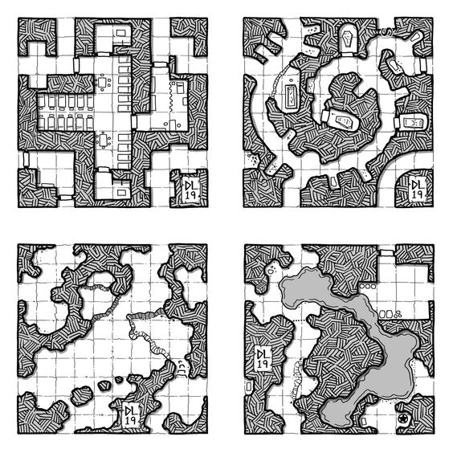

То есть у шаблона с каждой стороны по два выхода (всего восемь). При этом могут быть заглушки

Глянуть <https://dysonlogos.blog/2023/03/24/dungeonmorphs-crypts-set-7/>